Лабораторная работа №1

Тема: График функции.

Цель: Разработать алгоритм и программу решения прикладной задачи - построение графика заданной функции. Научиться переводить декартовые координаты в экранные.

Задание №1

Постановка задачи: Построить график функции y=1/(ax2+bx+c) в диапазоне (xmin, ymin) - (xmax, ymax). Постоянные a, b, c, xmin, ymin, xmax, ymax вводятся через пользовательский интерфейс.

Список идентификаторов:

|  |  |  |
| --- | --- | --- |
| **Название** | **Тип** | **Смысл** |
| **A** | **integer** | **Коэффициент для построения графика** |
| **B** | **integer** | **Коэффициент для построения графика** |
| **C** | **integer** | **Коэффициент для построения графика** |
| **xmin** | **integer** | **Нижнее значение диапазона х** |
| **xmax** | **integer** | **Верхнее значение диапазона х** |
| **ymin** | **integer** | **Нижнее значение диапазона у** |
| **ymax** | **integer** | **Верхнее значение диапазона у** |
| **shag** | **real** | **Значение, которое делает шаг** |
| **w** | **integer** | **Значение размера ширины** |
| **h** | **integer** | **Значение размера высоты** |
| **xsc** | **integer** | **Значение экранного x** |
| **ysc** | **integer** | **Значение экранного у** |
| **Kx** | **real** | **коэффициент масштабирования по Ox** |
| **Ky** | **real** | **коэффициент масштабирования по Oу** |
| **x** | **real** | **Значение х** |
| **y** | **real** | **Значение у** |

Код программы:

procedure TForm1.FormCreate(Sender: TObject);

begin

Image1.Canvas.Rectangle(0,0,Image1.Width,Image1.Height);

end;

procedure TForm1.Button1Click(Sender: TObject);

var

A,B,C,xmax,xmin,ymax,ymin,ysc,xsc,h,w: integer;

Kx,Ky,shag,x,y: real;

begin

h:=image1.Height;

w:=image1.Width;

xmin:=StrtoInt(Edit4.Text);

ymin:=StrtoInt(Edit5.Text);

xmax:=StrtoInt(Edit6.Text);

ymax:=StrtoInt(Edit7.Text);

A:=StrtoInt(Edit1.Text);

B:=StrtoInt(Edit2.Text);

C:=StrtoInt(Edit3.Text);

shag:=(xmax-xmin)/200;

Kx:=w/(xmax-xmin);

Ky:=h/(ymax-ymin);

image1.Canvas.Rectangle(0,0,w,h);

image1.Canvas.MoveTo(0,round(ymax*Ky));

image1.Canvas.LineTo(w,round(ymax*Ky));

image1.Canvas.MoveTo(round(-xmin*Kx),0);

image1.Canvas.LineTo(round(-xmin*Kx),h);

x:=xmin;

image1.Canvas.MoveTo(xmin, round(1/(A*x*x+B*x+C)));

while x<=xmax do

begin

y:=1/(A*x*x+B*x+C);

Xsc:=round((x-xmin)*Kx);

Ysc:=round(h-(y-ymin)*Ky);

image1.Canvas.LineTo(Xsc,Ysc);

x:=x+shag;

end;

end;

procedure TForm1.Edit1Change(Sender: TObject);

begin

If (Edit1.Text='') or (Edit2.Text='') or (Edit3.Text='') or (Edit4.Text='') or (Edit5.Text='') or(Edit6.Text='') or (Edit7.Text='') then Button1.Enabled:=False

else Button1.Enabled:=True;

end;

procedure TForm1.Edit1KeyPress(Sender: TObject; var Key: char);

begin

Case Key of

'0'..'9','-',#8: ;

else Key:=chr(0);

end;

end;

end.

Результат работы программы:

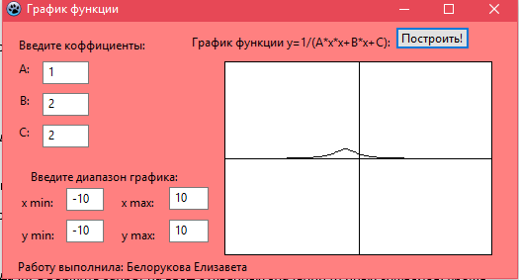

Задание №2

Постановка задачи: Прописать для полей ввода условие: что если поле не заполнено, то кнопка блокируется.

Код программы:

procedure TForm1.Edit1Change(Sender: TObject);

begin

If (Edit1.Text='') or (Edit2.Text='') or (Edit3.Text='') or (Edit4.Text='') or (Edit5.Text='') or(Edit6.Text='') or (Edit7.Text='') then Button1.Enabled:=False

else Button1.Enabled:=True;

end;

Задание №3

Постановка задачи: Оформить запрет на ввод буквенных значений (и иных символов, кроме цифр).

Код программы:

procedure TForm1.Edit1KeyPress(Sender: TObject; var Key: char);

begin

Case Key of

'0'..'9','-',#8: ;

else Key:=chr(0);

end;

end;